Esboço do Guindaste

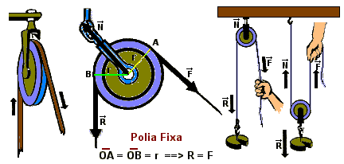

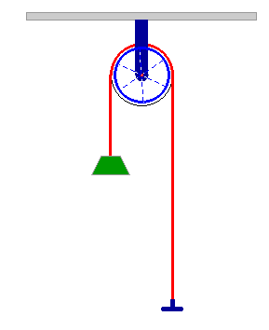
1
3
2
4
6
5

Legenda:
1 -Trave de Madeira; 2 – Gancho; 3 Roldana; 4 Corda de suporte; 5 Fixador da corda ao balde; 6 - Balde

